Lekcja on - line godzina 10.00

Temat: Przesuwanie wykresu wzdłuż osi OY

patrz: podręcznik strona 161
Analiza przykładu 1
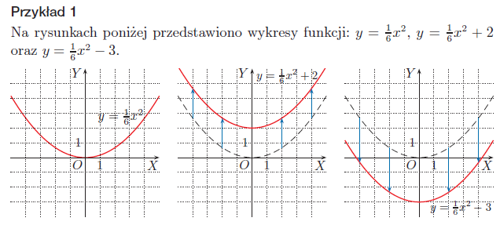
Wniosek
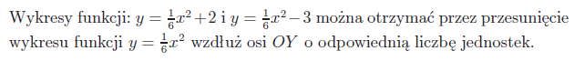
Zasada:
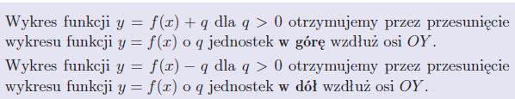
Uzupełnij tabelę
Wzór funkcji | O 2 jednostki w górę | O 3 jednostki w dół | O 1 jednostkę w górę | O 4 jednostki w dół | 0 5 jednostek w górę | 02 jednostki w dół | 0 $\frac{1}{2}$ jednostki w dół
$$y={2x}^{2}$$

$$y=\left|x\right|$$
$$y=\sqrt{x}$$
$$y=3x$$

Zad 1 str. 162
Ćw. 1 str. 161
Zad. 2 str. 162

